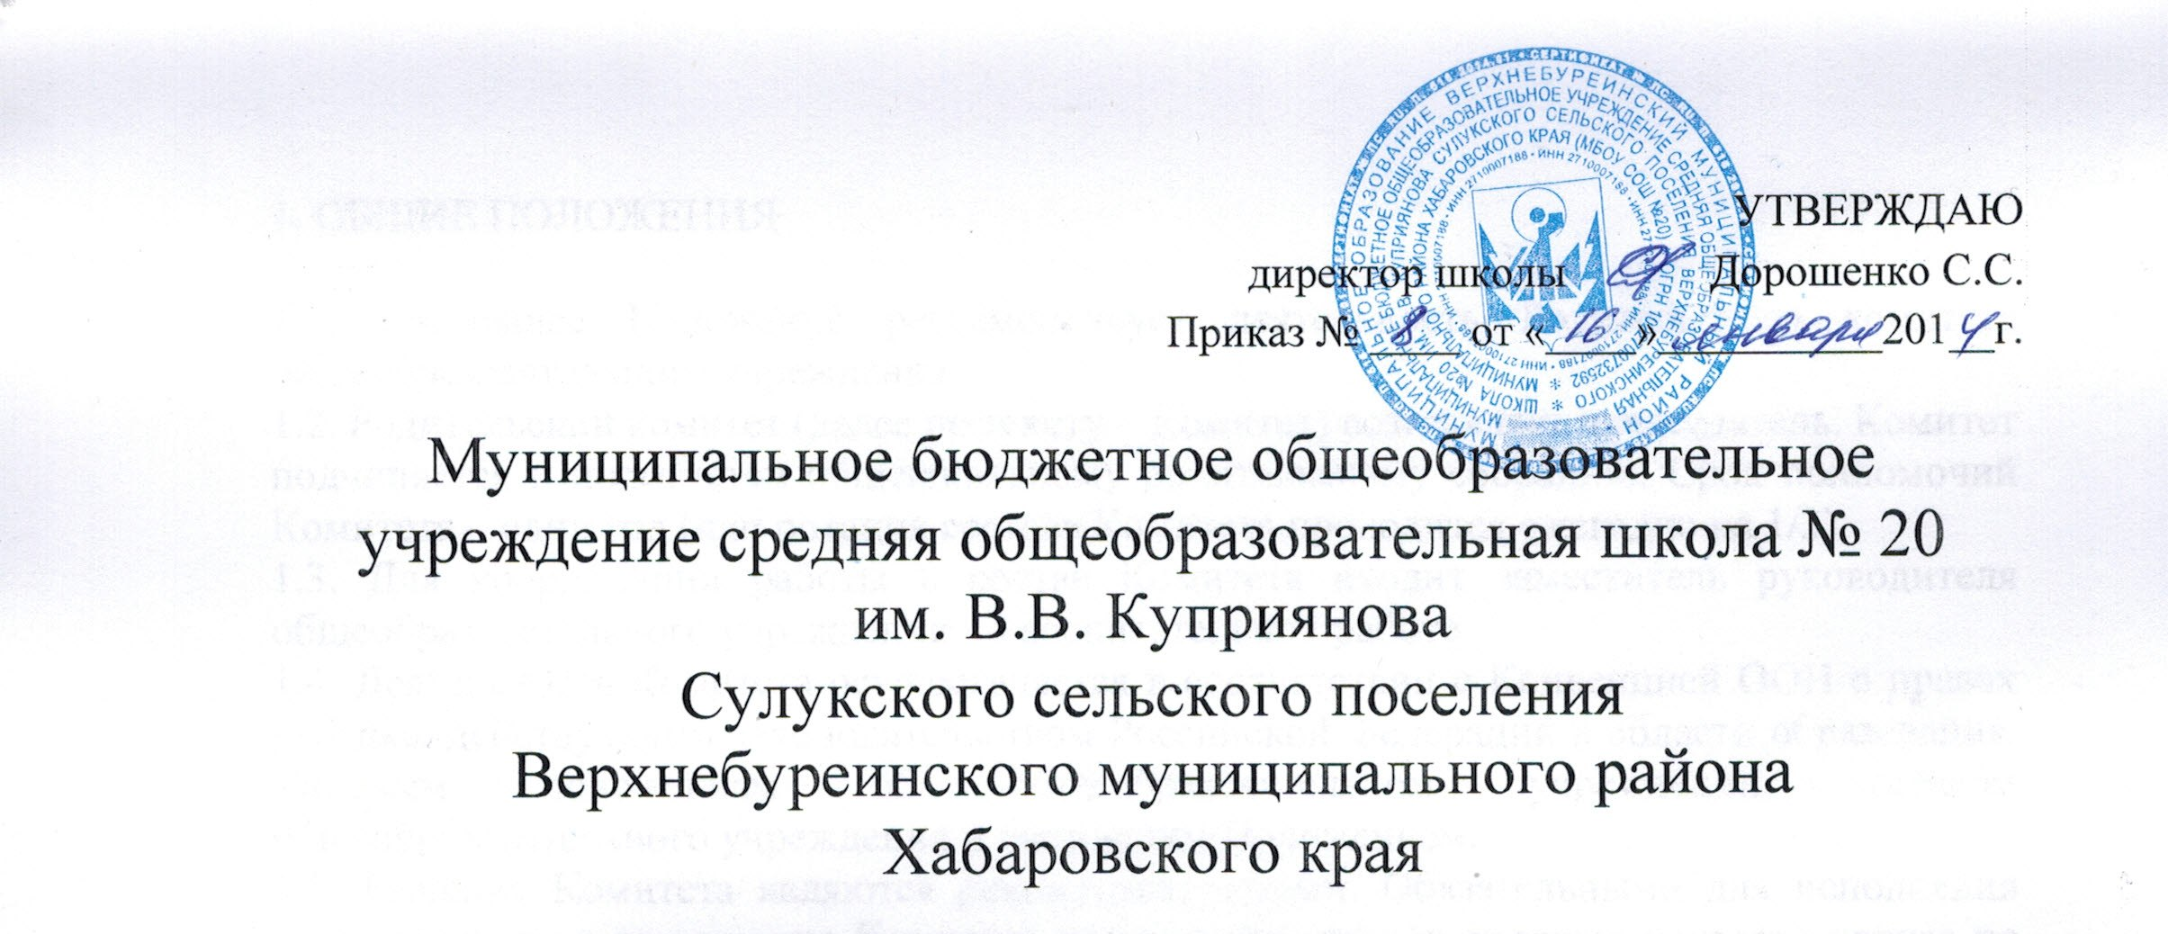
УТВЕРЖДАЮ
директор школы Дорошенко С.С.
Приказ № ____ от «____»__________201_г.

Муниципальное бюджетное общеобразовательное учреждение средняя общеобразовательная школа № 20
им. В.В. Куприянова
Сулукского сельского поселения
Верхнебуреинского муниципального района
Хабаровского края
ПОЛОЖЕНИЕ
О ТВОРЧЕСКОЙ ГРУППЕ

2014 ГОД
1. ОБЩИЕ ПОЛОЖЕНИЯ
1.1. Творческая группа объединяет учителей, интересующихся какой-либо методологической, дидактической, методической, психолого-педагогической проблемой, актуальной для школьной практики. Опыт, наработанный творческой группой, способствует развитию образовательного процесса.
1.2. Творческая группа является самостоятельным звеном методической работы и субъектом внутришкольного управления.
1.3. Творческая группа принимает участие в подготовке и проведении методических мероприятий, если их тематика близка к изучаемому направлению.
2. ЦЕЛИ И ЗАДАЧИ ДЕЯТЕЛЬНОСТИ ТВОРЧЕСКОЙ ГРУППЫ УЧИТЕЛЕЙ
2.1.Целью деятельности творческой группы учителей является поиск путей для разрешения противоречий, возникающих в школьной практике, разработка и апробация новых образовательных форм.
2.2. В задачи творческой группы входит:
• изучение научной литературы по соответствующему вопросу;
• всесторонний анализ педагогической ситуации, определившей актуальность возникшей проблемы;
• ознакомление с имеющимся в школе, районе, регионе опытом разрешения подобных ситуаций;
• разработка новых форм деятельности, способствующих оптимизации образовательного процесса на определенном темой участке работы;
• практическая отработка нового опыта;
• анализ и оценка его эффективности.
3. ОРГАНИЗАЦИЯ РАБОТЫ ТВОРЧЕСКОЙ ГРУППЫ УЧИТЕЛЕЙ
3.1. Творческая группа формируется на период времени, необходимый для всестороннего изучения проблемы, поиска и практической проверки результативности путей ее решения (не менее, чем на один год).
3.2.Руководителем творческой группы является учитель, компетентный в данной сфере деятельности.
3.3.Творческая группа учителей осуществляет свою работу в соответствии с планом, заседания проводятся не реже одного раза в четверть.
4. ДОКУМЕНТАЦИЯ И ОТЧЕТНОСТЬ
4.1.Деятельность творческой группы учителей фиксируется в следующих документах:
• план работы;
• протоколы заседаний;
• анализ деятельности (представляется в научно-методический совет в конце учебного года).
5. ИТОГИ ДЕЯТЕЛЬНОСТИ ТВОРЧЕСКОЙ ГРУППЫ УЧИТЕЛЕЙ
5.1. Основным итогом деятельности творческой группы учителей является разработанная программа совершенствования определенного звена образовательного процесса.
5.2. Результатом работы группы может стать исследовательская работа, научно-методическая разработка, методические рекомендации по внедрению в школьную практику определенных форм деятельности.

